Задания 5 класса 20. 05. 2020

Предмет | Учитель | Содержание урока, задания
Русский язык | Котова А. Л. | ТЕМА Знаки препинания в простом и сложном предложении  Ребята, сегодня на уроке мы еще раз повторим знаки препинания в простом и сложном предложении. Научимся распознавать простые и сложные предложения, определять основные признаки сложного предложения, определять его границы.  Предложения, имеющие одну грамматическую основу, называются простыми, а предложения, имеющие несколько грамматических основ, называются сложными.  ПРОСМОТРИМ ВИДЕОУРОКИ.Изучим!!!  - https://www.youtube.com/watch?v=dTJrg8wNIdY  - https://www.youtube.com/watch?v=WknFgwJFjos  Д.З.  Повторить « Прямая речь. Знаки препинания»  Ребята! Выполняем работу в интерактивной тетради  Удачи!  https://edu.skysmart.ru/student/bevedukoro  Если возникнут вопросы- пишите на электронную почту: anj3la20@yandex.com
Математика | Костик Е. А. | Тема урока: «Повторение. Простейшие геометрические фигуры»  Повторите теорию, просмотрев видеоролик:  https://www.youtube.com/watch?v=uWd-U46Kwvw  По учебнику стр. 130-132 ознакомиться с древнейшими мерами длины.
Английский язык | Майло А. К. | Тема: Закрепление материала по теме « Время».  Дорогие ребята, на этом уроке мы с вами снова повторим тему время, способы выражения времени в английском языке.  Просмотрите видеоролик  https://www.youtube.com/watch?v=6MlApulU8tU
История Отечества | Головко Л. В. | Тема урока: Закрепление ранее изученного материала по теме: «Донецко –Криворожская республика». Ребята, предлагаю вам расширить свои знания по теме и просмотреть и просмотреть видео https://www.youtube.com/watch?v=4E-N2GRTJRo
Музыкальное искусство | Лазаренко Л. В. | Тема: В КАЖДОЙ МИМОЛЁТНОСТИ ВИЖУ Я МИРЫ.  Краски следует применять не потому, что они  существуют или не существуют в этом звучании  в природе, а потому, что именно в этом  звучании они необходимы в картине.  В.В. Кандинский  Сергей Сергеевич Прокофьев (1891-953) – гордость земли Донецкой. Композитор принадлежит к числу тех музыкантов, которые составили славу русской музыки ХХ века. Он был выдающимся пианистом, дирижёром, композитором, который работал во всех жанрах и в каждом оставил образцы непревзойдённого совершенства. В 1915-1917 годах С. Прокофьев создаёт цикл фортепианных миниатюр «Мимолётности». Они объединили в себе и живописные, и литературные впечатления композитора. Своеобразным толчком для их создания стали стихи поэта К. Бальмонта – современника С.С. Прокофьева.  Послушай «Мимолётности №1,7,10»С.Прокофьева.  «Портретная галерея». Составь имена, фамилии композиторов и напиши их под соответствующим портретом: Сергей, Михаил, Бах, Роберт, Прокофьев, Иванович, Ильич, Глинка, Андреевич, Чайковский, Людвиг, Иоганн, Римский-Корсаков, Бетховен,  Вольфганг, Сергеевич, Амадей, Георгий, Моцарт, Клод, Николай,  Себастьян, Васильевич, Ван, Свиридов, Шуман, Пётр, Дебюсси.  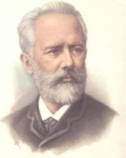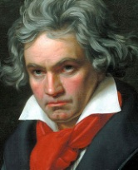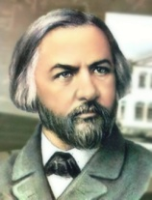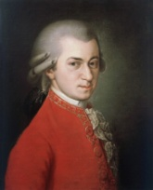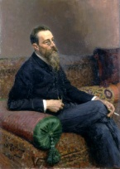  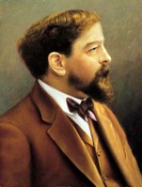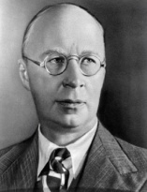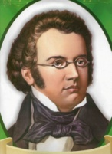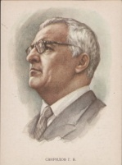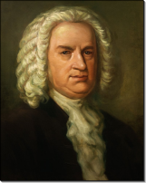
Литература | Котова А. Л. | ТЕМА Ханс Кристиан АНДЕРСЕН «Снежная королева». Торжество всепобеждающей силы любви, дружбы и верности в сказке.  Здравствуйте, ребята! Сегодня мы еще раз повторим изученное.  Обратимся к учебнику стр.215-216  Посмотрим видеоурок  https://www.youtube.com/watch?v=PiH8V9QgoQE  Обратимся к учебнику стр.216-248  Почему же Герда победила Снежную королеву ?  - Красота живого сердца победила красоту льда!  - Её сердце было очень горячим. В нем не было места для холода. В её сердце жила любовь: бескорыстная, самоотверженная, не ждущая награды, готовая на подвиг, любовь действенная, любовь, которая смогла преобразить человека. Символ этой безграничной любви – розы. Счастье Герды и других героев сказки в том, что каждый из них стремится сделать добро, а Герда - очень самоотверженная девочка, она готова пожертвовать всем ради счастья другого. Это и будет победой настоящей доброты и искренности над злом и жестокостью.  Можно просмотреть  https://www.youtube.com/watch?v=9Wnmxou9L_s&t=610s  Д.З.  Проработать стр.215-216, 216-248( знать содержание)  Если возникнут вопросы- пишите на электронную почту: anj3la20@yandex.com
Кружок «Юный парикмахер» | Долина А. В. | Тема: Накручивание волос на различные виды бигуди.  Девочки, на сегодняшнем кружковом занятии мы с вами узнаем о разновидностях бигуди и их особенностях, изучим правило накручивания волос на бигуди и потренируемся в накручивании волос на бигуди.  Ознакомьтесь с материалом о видах бигуди https://www.kosadopoyasa.ru/zavivka-na-bigudi-vidy-bigudi-i-kakie-oni-sozdayut-lokony-kak-pravilno-zavitsya-na-bigudi/ , повторите, как правильно делить волосяной покров головы на зоны https://www.youtube.com/watch?v=QOLXQMX2ZCg, посмотрите видео о том, как правильно накручивать волосы на бигуди https://www.youtube.com/watch?v=V3se2fdHlSI. Попробуйте накрутить на бигуди маму (бабушку или куклу).

